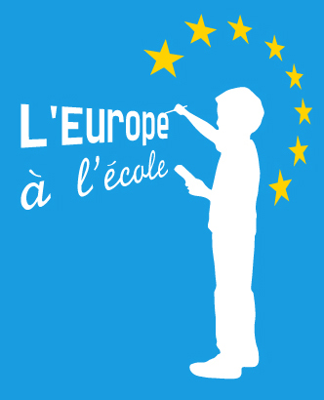
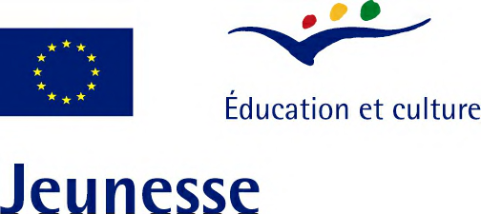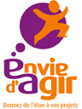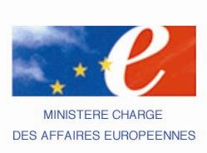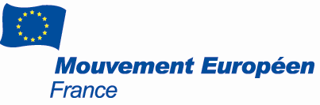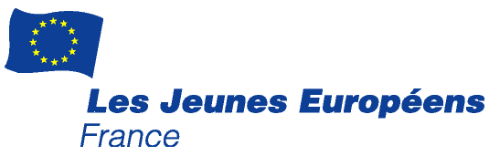

RÊVE D’EUROPE

PROJET DE VOYAGE À TRAVERS 21 PAYS D’EUROPE EN VUE DE PROMOUVOIR LA CITOYENNETÉ EUROPÉENNE ET LES LOGIQUES INTERCULTURELLES
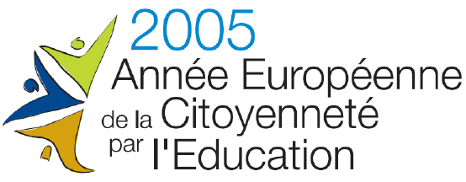 ,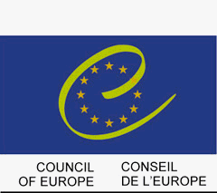 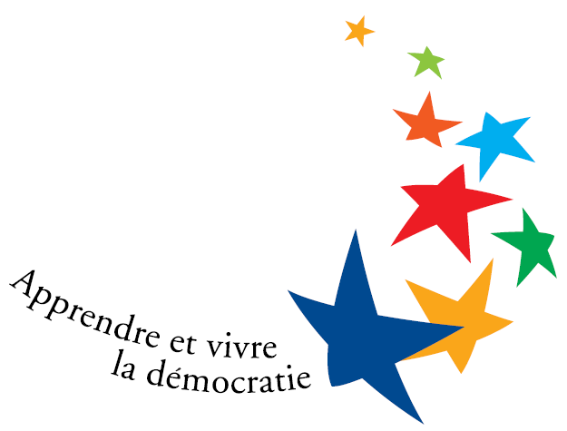

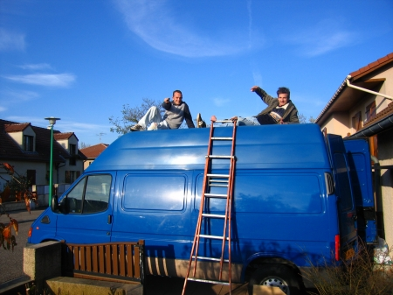

MOUILLET Yves
PIERPAOLI Michel

Projet parrainé par :

■ Mme Claudie Haigneré, ancienne Ministre déléguée aux Affaires européennes. Médecin, rhumatologue, spécialiste en médecine aéronautique, Docteur ès-sciences, option Neurosciences, Membre de l'Académie des Technologies, madame Haigneré est la première astronaute française à voler à bord de la Station Spatiale Internationale (ISS) en 2001 lors de la mission ANDROMEDE.
■ M. Gérard Chaliand, aventurier, écrivain et géostratège.
■ M. Patrice Franceschi, aventurier et explorateur, cinéaste et écrivain.
PRÉAMBULE

Nul autre texte que le préambule de la « Convention créant une Organisation des Nations Unies pour l’éducation, la science et la culture » ne saurait mieux exprimer les valeurs et l’engagement qui poussent M. MOUILLET Yves et M. PIERPAOLI Michel à réaliser leur projet « Rêve d’Europe ».

Les gouvernements des États parties à la présente Convention, au nom de leurs peuples, déclarent :

Que, les guerres prenant naissance dans l’esprit des hommes, c’est dans l’esprit des hommes
que doivent être élevées les défenses de la paix ;

Que l’incompréhension mutuelle des peuples a toujours été, au cours de l’histoire, à l’origine de
la suspicion et de la méfiance entre nations, par où leurs désaccords ont trop souvent dégénéré en guerre ;

Que la grande et terrible guerre qui vient de finir a été rendue possible par le reniement de
l’idéal démocratique de dignité, d’égalité et de respect de la personne humaine et par la volonté de lui substituer, en exploitant l’ignorance et le préjugé, le dogme de l’inégalité des races et des hommes ;

Que, la dignité de l’homme exigeant la diffusion de la culture et l’éducation de tous en vue de la
justice, de la liberté et de la paix, il y a là, pour toutes les nations, des devoirs sacrés à remplir dans un esprit de mutuelle assistance ;

Qu’une paix fondée sur les seuls accords économiques ou politiques des gouvernements ne
saurait entraîner l’adhésion unanime, durable et sincère des peuples et que, par conséquent, cette paix doit être établie sur le fondement de la solidarité intellectuelle et morale de l’humanité.

Pour ces motifs, les États signataires de cette Convention, résolus à assurer à tous le plein et
égal accès à l’éducation, la libre poursuite de la vérité objective et le libre échange des idées et des connaissances, décident de développer et de multiplier les relations entre leurs peuples en vue de se mieux comprendre et d’acquérir une connaissance plus précise et plus vraie de leurs coutumes respectives.
En conséquence, ils créent par les présentes l’Organisation des Nations Unies pour l’éducation, la science et la culture afin d’atteindre graduellement, par la coopération des nations du monde dans les domaines de l’éducation, de la science et de la culture, les buts de paix internationale et de prospérité commune de l’humanité en vue desquels l’Organisation des Nations Unies a été constitué, et que sa Charte proclame.

SOMMAIRE

- Présentation du voyage et de ses protagonistes...................................................p.4-5

- Les premiers jalons de notre équipée...................................................................p.6-7

▪ Itinéraire et pays traversés
▪ La durée du voyage
▪ Le moyen de transport
▪ Le budget
▪ Les concours remportés

- Calendrier...................................................................................................................p.8

- Carte............................................................................................................................p.9

- L’objectif de nos interventions...............................................................................p.10

▪ La citoyenneté européenne grâce au programme « l’Europe à l’école » des Jeunes
Européens France et au T-Kit du Conseil de l’Europe
▪ Une formation à l’interculturel grâce au programme du Conseil de l’Europe

- Les bénéficiaires de nos interventions………………………….……………..….p.11

- Médiatisation ………………………….…………………………….………….…p.12

- Annexes................................................................................................................p.13-33

▪ CV des deux protagonistes………...……………………………………...…...p.14-15
▪ CV des trois parrains…………………………………………………………..p.16-18
▪ Le programme « l’Europe à l’école »…………………………………………p.19-22
▪ Notre vision de l’interculturel…………………………………………………p.23-26
▪ Le T-Kit du Conseil de l’Europe sur l’apprentissage interculturel.....................….p.27
▪ Le T-Kit du Conseil de l’Europe sur la citoyenneté, les jeunes et l’Europe……....p.28
▪ Articles de journaux déjà parus……………………..…………………………p.29-30
▪ Budget détaillé……………...………………………………………………….p.31-33

RÊVE D’EUROPE

Nous réalisons un projet de voyage qui a pour but de concilier trois passions : celle du voyage ; de la découverte de l’autre et des logiques culturelles de fabrication de l’identité, celle de l’éducation et enfin celle de la construction européenne.

Voici plus de trente ans déjà, Denis de Rougemont, dans une étude préparée avec la collaboration de l’Association européenne des enseignants pour le compte du centre européen de la culture de Genève, écrivait: « Le régime démocratique exige, pour fonctionner, d’être compris par la majorité des habitants du pays où il règne. Voilà pourquoi l’instruction publique obligatoire est née en même temps que nos démocraties (…) L’union de l’Europe suppose en fait les mêmes exigences que la démocratie: elle doit être voulue et comprise par la majorité des habitants de l’Europe (…) Le problème urgent qui se pose est donc celui de la promotion d’un civisme européen. »

Cette citation de Denis de Rougemeont explique de manière claire ce que nous allons faire pendant plus d’un an : la promotion d’un civisme européen. Ce qui nous anime est une vision globale de la construction identitaire et de son inscription dans un projet politique. A nos yeux, le monde actuel nécessite une approche complexe et interculturelle de l’identité, une approche à laquelle le projet européen donne toutes les possibilités de plein épanouissement. La citoyenneté européenne est par essence une citoyenneté multiculturelle, mais il reste encore à donner à chacun les moyens intellectuels de vivre la complexité. Il nous semble que l’acquisition d’une telle sensibilité ne peut se faire sans se confronter soi-même à l’inconnu, tant intellectuellement que physiquement. Nous cherchons donc par notre voyage à poursuivre une logique que nous avons déjà commencée depuis quelques années, c’est à dire accentuer nos connaissances de l’autre et donc de nous même, afin de pouvoir au mieux enseigner la complexité et les logiques de construction de l’identité. Cet enseignement est un défi majeur au sein de l’Union européenne qui peine encore aujourd’hui à dégager une vision claire de son identité. Cette identité ne peut être que complexe et multiculturelle et doit donc dépasser les processus de construction identitaire nationale sans discréditer ni nier ces derniers. Or il existe un profond décalage entre ce qu’implique une citoyenneté européenne et la conscience qu’en ont les peuples européens. La récente campagne référendaire en France sur la Constitution européenne montre une fois de plus combien le cadre national reste prédominant dans les modes de penser. Nul ne peut encore dire les conséquences à long terme du rejet de la Constitution par les peuples français et néerlandais mais il reste certain que la crise ouverte au sein de l’Union européenne est majeure et durable. Or nous sommes convaincus que la citoyenneté européenne porte en elle-même les valeurs et les logiques d’une citoyenneté mondiale. A ce titre le projet européen reste indéniablement porteur de progrès, pour l’Europe et pour le monde, et il faut travailler à mieux enseigner les moyens de pouvoir comprendre mais aussi vivre et partager l’aventure européenne. Le rôle de l’enseignant est à ce titre primordial. Il doit avoir lui-même incorporé une « pensée complexe » (voir les travaux d’Edgar Morin à ce sujet) et interculturelle notamment par l’apprentissage des langues étrangères et plusieurs expériences de vie à l’étranger.
Il s’agit de maîtriser davantage notre propre culture, notre propre identité en l’enrichissant de l’apport des autres cultures, en l’occurrence, pendant notre voyage, des autres cultures européennes. L’identité relève évidemment d’une dimension théorique mais avant tout d’une dimension sensible. Pour être comprise et acquise, une identité doit être avant tout vécue puis expliquée. Voilà pourquoi nous insistons sur l’existence des programmes d’échanges de l’Union européenne (Erasmus, Service Volontaire Européen, Léonardo da Vinci, etc.) qui permettent de réaliser une expérience sensible de la dimension européenne. Quant à notre voyage, il nous permet de mieux partager et enseigner les logiques qui sous-tendent une « culture européenne », « une identité européenne ».

Tel est donc le but de notre voyage : tout simplement allier théorie et pratique, enseigner la complexité et les logiques interculturelles tout en les vivant au quotidien, faire prendre conscience de ce qu’est l’identité européenne en tâchant d’être soi-même un peu plus proche, de par l’expérience vécue et la somme des connaissances acquises, de ce que peut être un européen.
LES DEUX PROTAGONISTES DU VOYAGE

MOUILLET Yves, 24 ans, de nationalité française par son père et polonaise par sa mère a terminé un Master européen de français langue étrangère. Ayant réalisé de nombreux séjours à l’étranger, il a en particulier passé 6 mois en Espagne en tant qu’étudiant Erasmus et enseignant à l’Université de Ciudad-Real. Il a ensuite séjourné 6 mois en Allemagne en tant que professeur au sein de l’Institut français de Leipzig, (nous ne citons que nos « longs » séjours à l’étranger ponctués d’une expérience professionnelle). L’année derniere, il était professeur de français langue étrangère à l’Université de Nancy 2. Il était également président des Jeunes Européens Nancy et metais en oeuvre le programme « l’Europe à l’école ». Il parle couramment polonais, allemand, espagnol et anglais.

PIERPAOLI Michel, 25 ans, de nationalité française termine ses études cette année par la réalisation d’un Master « Enjeux européens » à La Sorbonne. Historien de formation, Michel connaît bien l’Allemagne pour y avoir travaillé à plusieurs reprises à Frankfurt-am-Main. Il a également effectué l’année précédente un Service Volontaire Européen en Pologne, 6 mois, à Katowice. Il a travaillé dans le centre régional européen d’information jeunesse et a réalisé de nombreuses interventions dans les établissements scolaires polonais. L’année derniere, il étais chargé de mission pour le projet des Jeunes Européens France intitulé « l’Europe à l’école ». Ce projet est soutenu par le Ministère de l’Education Nationale et le Conseil de l’Europe. Michel parle couramment anglais et a un bon niveau en allemand et en polonais.

Possédant déjà une expérience non négligeable pour un tel projet (voir CV), notre voyage doit nous permettre d’affûter davantage les interventions que nous réalisons dans les établissements scolaires. Nous abordons les thèmes de l’identité, des logiques interculturelles, de la démocratie, de l’Union européenne et de la citoyenneté active (plus de détails sont disponibles dans notre dossier.

Nous avons déjà réalisé plusieurs dizaines d’interventions en France, 9 en République Tchèque, 14 en Slovaquie et 13 en Hongrie.

Tous nos programmes d’interventions sont accrédités ou réalisés par le Conseil de l’Europe dans le cadre de l’ « Année européenne de la citoyenneté par l’éducation ».

LES PREMIERS JALONS DE NOTRE ÉQUIPÉE

Itinéraire et pays traversés :

Les pays traversés ont donc, dans un premier temps, quatre des nouveaux adhérents de 2004 : République Tchèque, Slovaquie, Hongrie et Slovénie (l’île de Malte sera évitée du fait de son accessibilité difficile et coûteuse) Mais aussi la Pologne et l’Autriche. Ont suivi l’Italie, la Croatie, la Bosnie-Herzégovine, la Serbie et le Kosovo. Après une pause en Grèce, nous avons continué par la Macédoine, la Roumanie et la Bulgarie. Ensuite, la Turquie qui se trouve au cœur du débat sur l’identité et les frontières de l’Union Européenne. Nous avons terminé notre circuit par l’Ukraine (la Biélorussie sera évitée du fait de son régime politique qui représente pour nous des risques d’arrestation et une impossibilité de mener nos actions dans les établissements scolaires. Quant à la Russie, nous manquons de temps), les trois pays baltes, Estonie, Lettonie et Lituanie et enfin, la Pologne et le Danemark.

Durée du voyage :

Nous avons donc parcouru ces 20 pays en 9 mois entre le 15 décembre 2005 et le septembre 2006.

Moyen de transport :

Désireux de conserver une parfaite liberté de mobilité, nous nous sommes déplacé à bord d’un véhicule de type fourgon de grande dimension, celui-ci faisant office de camping-car (dortoir, « bureau », stockage du matériel et de la nourriture, etc.). Nous avions également deux vélos à notre disposition. Nous avons fait l’acquisition d’un Ford Transit FT 190 que nous avons entièrement aménagé. Voir notre sur notre Web blog la galerie photo « Confection camionnette » (http://reve-europe.blogspirit.com).

Budget (le détail du budget est disponible en annexe):

Recettes |  | Dépenses
Jeunes Européens France | 2000 € | Camionnette | 10983,86 €
Mouvement Européen France | 1000 € | Vélos | 241,75 €
Crédit Mutuel | 1000 € | Vaccins, médicaments | 393,92 €
Ministère délégué aux Affaires européennes | 5000 € | Téléphone + assurance | 1085,2 €
Ministère de la Jeunesse, des Sport et de la Vie associative | 6000 € | Assurance personnelle | 532 €
Mairie de Nancy | 1500 € | Matériel divers | 24,69 €
Commission européenne (Programme jeunesse) | 10000 € | Dépense quotidienne voyage | 7805,45 €
 |  | Essence | 3437,5 €
 |  | Matériel informatique et numérique | 2000 €
Total recette | 26500 € | Total dépense | 26504,37 €

Concours remportés :

▪ Lauréat Défi Jeune (Ministère de la Jeunesse, des Sports et de la Vie associative) Lorraine. Nous avons remporté la somme de 6000 € .

▪ Notre projet est arrivé en seconde place pour l’Ile de France au concours du Crédit Mutuel « Les jeunes qui osent ». Nous avons reçu un prix de 1000 euros (voir le site Internet www.cosmostreet.fr).

▪ L’aéroport de Lyon Saint Exupéry organise le concours « Les
Ailes de la vie ». Notre projet a été sélectionné parmi les 5 finalistes du thème « Voyage et découverte ». Malheureusement nous ne sommes pas arrivés en tête lors de la dernière ligne droite. Voir site Internet : www.lesailesdelavie.com.

CALENDRIER

Trajet jusqu’en République Tchèque : 14 - 15 décembre 2005 (2jours)

REPUBLIQUE TCHEQUE: 15 – 21 décembre 2005 (6 jours)

AUTRICHE : 22 – 23 décembre 2005 (2 jours)

POLOGNE : 24 décembre 2005 – 1er janvier 2006 (8 jours)

REPUBLIQUE TCHEQUE : 2 – 11 janvier 2006 (10 jours)

SLOVAQUIE : 12 – 29 janvier 2006 (18 jours)

HONGRIE : 30 janvier 2006 – 18 février 2006 (20 jours)

ITALIE : 19 – 24 février 2006 (6 jours)

SLOVENIE : 25 février 2006 – 10 mars 2006 (14 jours)

CROATIE : 11 – 26 mars 2006 (16 jours)

BOSNIE-HERZEGOVINE : 27 mars 2006 – 9 avril 2006 (14 jours)

SERBIE : 10 – 19 avril 2006 (10 jours)

KOSOVO : 20 avril 2006 – 4 mai 2006 (15 jours)

MACEDOINE : 5 – 6 mai 2006 (2 jours)

GRECE : 7 – 21 mai 2006 (15 jours)

MACEDOINE : 22 - 30 mai 2006 (9 jours)

ROUMANIE : 31 mai 2006 – 19 juin 2006 (20 jours)

BULGARIE : 20 juin 2006 – 2 juillet 2006 (13 jours)

TURQUIE : 3 juillet 2006 – 7 août 2006 (36 jours). Trajet Turquie – Ukraine: 8 – 9 août 2006.

UKRAINE : 10 - 12 août 2006 (3 jours). Trajet (Michel seulement) Ukraine – Tallinn : 13 – 14 août 2006

POLOGNE (Yves seulement) : 13 août 2006 – 13 septembre 2006 (32 jours)

ESTONIE (Michel seulement): 15 – 22 août 2006 (8 jours)

LETTONIE (Michel seulement): 23 – 29 août 2006 (7 jours)

LITUANIE (Michel seulement): 30 août 2006 – 3 septembre 2006 (5 jours). Trajet Lituanie – Danemark : 4 – 5 sept 2006

DANEMARK (Michel seulement) : 6 - 8 septembre 2006 (3 jours). Trajet retour Danemark – France : 9 – 11 sept 2006

Trajet Retour de Pologne en France (Yves seulement) : 13 - 15 septembre 2006 (2 jours)
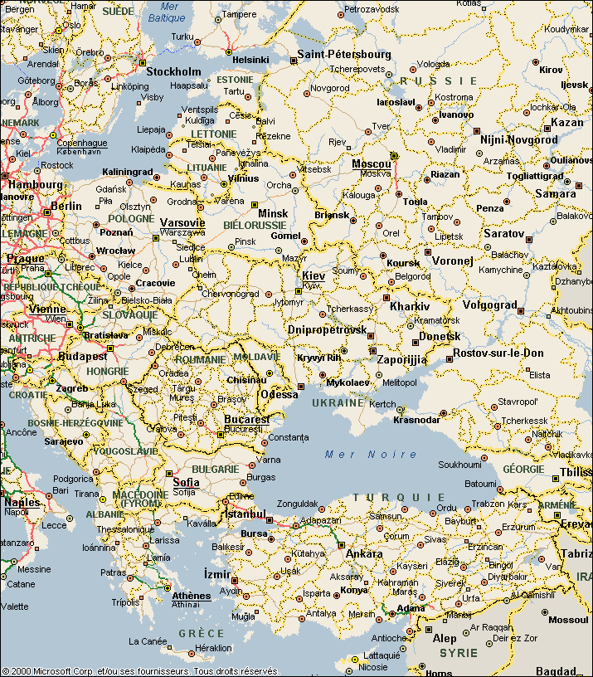

Total de 21 pays traversés pour près de 25000 Km.

L’objectif de nos interventions

1) Une sensibilisation à la citoyenneté européenne par le biais du programme « l’Europe à l’école » et du T-Kit du Conseil de l’Europe (voir p.35)

Ce programme (voir annexe p.26-29) de sensibilisation du public scolaire a été mis en place par les Jeunes Européens France (voir le contenu du programme en annexe ou sur le site Internet www.europe-ecole.fr). Il est parrainé par le Ministère de l’éducation nationale et il a reçu l’accréditation du Conseil de l’Europe dans le cadre de « 2005, année européenne de la citoyenneté par l’éducation ».

PIERPAOLI Michel a mis en oeuvre ce programme dans les établissements scolaire polonais durant son volontariat à Katowice. Il continue de le faire cette année au sein des Jeunes Européens de Sciences Po Paris. Le programme a pris une nouvelle envergure cette année car le Ministère de l’Education Nationale a chargé les Jeunes Européens France de réaliser plus de 220 interventions sur le territoire français. Michel a été chargé de mission au niveau national pour coordonner cette action.

MOUILLET Yves, Président des Jeunes Européens Nancy se charge de mener l’action « Europe à l’école » à Nancy.

2) Une formation à l’interculturel (voir T-Kit du Conseil de l’Europe p.34)

Il se trouve que le Conseil de l’Europe a fait de 2005 l’année d’ « apprendre et vivre la démocratie » et a proclamé l’année 2005 année européenne de la citoyenneté par l’éducation. Notre projet s’inscrit pleinement dans cette perspective et nous ne manquerons pas d’utiliser les outils de travail que le Conseil a mis au point après de nombreuses années de travail.

MOUILLET Yves est spécialisé sur les questions d’interculturel de part son Master de Français Langue étrangère « Didactique des cultures des langues étrangères ».

LES BÉNÉFICIAIRES DE NOS INTERVENTIONS

- En France (avant le départ)

Nos interventions en France, au retour de notre voyage, vont se concentrer sur la région Lorraine. Les écoles où nous sommes déjà intervenues ont suivi notre périple par l’intermédiaire de notre site Internet et de notre Blog. Nous interviendrons à nouveau dans ces mêmes classes à notre retour.

- Lycée Professionnel Hélène Bardot, 12 place Saint Antoine, 54000 Pont à Mousson.
Intervention le 7/11/2005.
Contact : Christine François (0383801817)

- Lycée Blaise Pascal, rue Paul Ney, 57600 Forbach.
Intervention le 8/11/2005.
Contact Anne Dietrich (anne.dietrich-cpe@laposte.net, 0387293194).

- Ecole primaire de Contrexéville.
Intervention le 13/12/2005
Contact : Emmanuel Mathieu

- Pendant notre voyage : 71 interventions réalisées

Vous trouverez ci-joint les écoles où nous sommes intervenues lors de notre séjour en République Tchèque (pour la liste complète voir en annexe). Afin de trouver des écoles prêtes à nous accueillir nous avions plusieurs possibilités : les contacts personnels, les Instituts français, les Alliances françaises, les membres de l’association des Jeunes Européens présents dans toute l’Europe, la liste des lycées français, l’AEDE (Association Européenne Des Enseignants), les contacts de l’association Youth Planet, Initiative et Changement, Jeunes Pour le Monde, la Jeune Chambre Economique, etc. Enfin nous disposions d’un album photo qui nous permet de présenter notre projet et de pouvoir réaliser des interventions spontanées.
En République Tchèque :

- Lycée bilingue anglais-tchèque : Gymnázium Olomuc-Hejčín, Tomkova 45, 779 00 Olomuc.
Trois interventions le 19 et 20 décembre 2005.
Contact: Jan Vejbor (JanVejbor@seznam.cz)

- Lycée bilingue français-tchèque: Slovanské Gymnázium Olomuc, Pasteurova 19a, 771 11 Olomuc.
Deux interventions le 15 et 16 décembre 2005.
Contact : Valérie Hamelin

- Lycée bilingue français-tchèque : Gymnazium Jana Nerudy, Prague.
Quatre interventions le 9 janvier 2006.
Contact :

MÉDIATISATION

Notre projet de voyage s’est traduit par différentes productions écrites, photographiques et cinématographiques ainsi que par un partenariat avec différents médias (radios, revues, Internet, etc.).

- Blog Internet : http://reve-europe.blogspirit.com

Notre blog Internet permet à tous de nous suivre et de nous contacter pendant notre voyage. Grâce à des photos, des comptes rendus et témoignages, il est possible de suivre quotidiennement l’évolution de notre projet. Il permet également aux écoles qui souhaitent trouver des partenaires pour un échange européen par le biais du programme Comenius de se faire connaître de leurs homologues des autres pays.

- Médiatisation : (l’intégralité de notre dossier presse est disponible sur demande)

- « Le Républicain Lorrain », « L’Est Républicain » et « La Liberté de l’est » les principaux journaux régionaux de Lorraine ont chacun publié un article (deux pour L’Est Républicain) présentant notre projet (voir en annexe certains des articles déjà parus). Le Républicain Lorrain va publier régulièrement des comptes rendus de notre voyage.

- « France Bleu Sud Lorraine » (www.radiofrance.fr) souhaite relater notre périple de manière régulière dans son émission « Les Lorrains du bout du monde ». Une première intervention pour Fréquence-fac le 25 octobre (www.frequencefac.com/servlet/ShowInfo?M=S45SFR2RF). Premier compte rendu de notre projet diffusé le 5 janvier 2006.


- L’association « Youth PLANET » nous a invité à présenter notre projet au colloque européen pour journalistes de la presse en direction de la jeunesse, qui était organisé dans le cadre, du programme « citoyenneté européenne », le maître d'oeuvre est l'Alliance française, à Bruxelles, le 18 octobre avec l'appui d'une douzaine d'instituts culturels de pays européens, en résidence sur la capitale belge. Les journalistes ont été invités -(1 par support de presse)-, gracieusement, et en échange s'engagent à réaliser avant le 30 janvier 06, un article, une émission.... un article est déjà paru en Estonie (voir p.18)

- Café Babel, le média Internet européen a déjà présenté notre voyage

- L’intégralité des articles parus sur le voyage sont disponibles sur notre blog Internet (voir adresse Internet plus haut)

Enfin, dans chaque pays et ville où nous sommes intervenus, nous avons tenté de contacter les médias locaux afin de leur présenter notre voyage.

« La connaissance est l’outil le plus efficace pour changer le monde ».

Ces mots sont de Yann Arthus Bertrand dont on ne présente plus l’immense travail : La terre vue du ciel. Sans prétendre réaliser une expérience comparable, nous tâchons néanmoins de réaliser par notre voyage la même démarche. Il s’agit bien de connaître, connaître pour comprendre, comprendre pour changer son approche du monde. Dans notre cas, comprendre pour changer son approche de l’Europe et participer, à notre échelle, par l’enseignement et la vie quotidienne, à la poursuite de l’édification de cet « espace privilégié de l’espérance humaine » (préambule de la Constitution européenne).

